**Лабораторная работа №2. Нефункциональные требования**

**Тема**: Сайт для студии йоги

**Бизнес-цель:** увеличение количества новых клиентов и их удержание.

**Требования заказчика:**

* Простой и понятный дизайн;
* Подробная информация о тренерском составе, направлениях и уровнях групп, расписании занятий;
* Возможность записи на занятия онлайн;
* Адаптивность под другие устройства;
* Возможность создать аккаунт пользователя;
* Контактная информация для связи со студией.

**Пользовательская история №1:**

* Как пользователь, хочу видеть информацию об инструкторах студии, их квалификации и опыте, чтобы выбрать для себя подходящего тренера;
* Как пользователь, хочу иметь свой личный кабинет с моим текущим расписанием, которое я могу подстраивать под себя;
* Как пользователь, хочу иметь возможность покупки абонемента, чтобы регулярно посещать занятия;
* Как пользователь, хочу, чтобы предоставлялись скидки беременным и людям пожилого возраста.

**Пользовательская история №2:**

* Как пользователь, хочу иметь возможность выбора подходящего мне инструктора;
* Как пользователь, хочу видеть расписание занятий, чтобы выбрать удобное для себя время;
* Как пользователь, хочу иметь возможность записаться на занятие онлайн;
* Как пользователь, хочу иметь возможность купить абонемент для регулярного посещения занятий;
* Как пользователь, хочу видеть фотографии студии и инструкторов, чтобы оценить атмосферу студии;
* Как пользователь, хочу иметь возможность оставить свой отзыв о студии и читать отзывы других клиентов, чтобы оценить качество предоставляемых услуг;
* Как пользователь, хочу иметь доступ к кратким видеоурокам, записанных инструкторами, чтобы делать упражнения дома.

На основе пользовательских историй функционал приложения был дополнен:

* Возможность покупки абонемента;
* Скидки для беременных и людей пожилого возраста;
* Возможность выбора инструктора;
* Просмотр фотографий студии и ее инструкторов;
* Возможность читать и оставлять отзывы;
* Наличие видеоуроков для занятий дома.

**Просмотр аналогов:**

1) yogaplace.by:

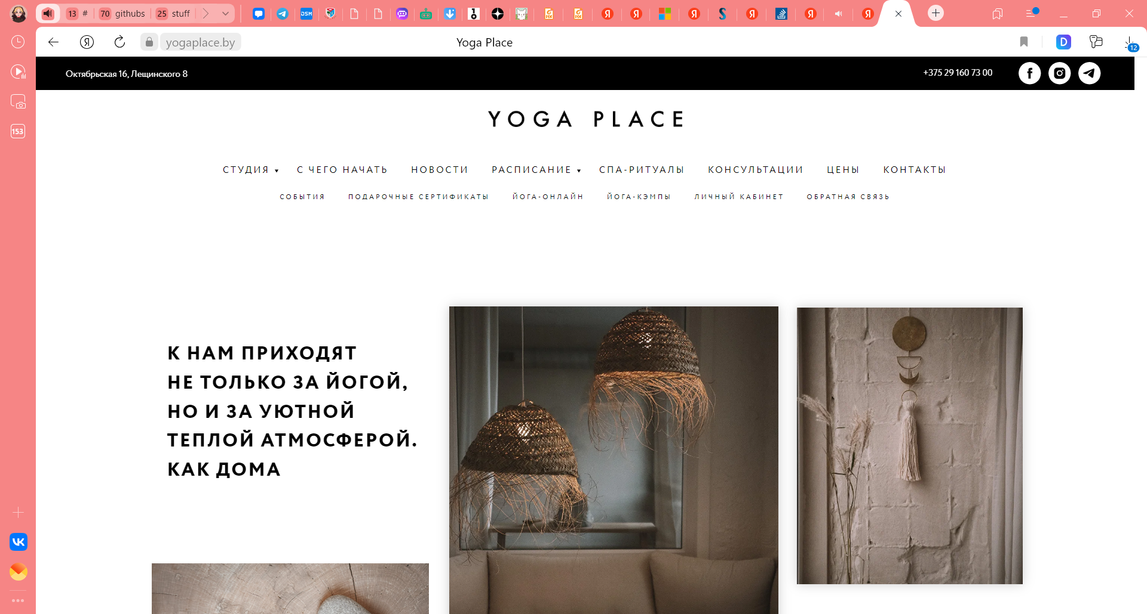

Функционал:

* Простой, понятный и адаптивный дизайн;
* Просмотр расписаний занятий для разных групп;
* Контактная информация для связи;
* Скидки для студентов, беременных, пожилых людей, а также для постоянных клиентов;
* Возможность создания личного кабинета;
* Покупка абонементов и подарочных сертификатов;
* Возможность записаться на занятия онлайн;
* Подробная информация об инструкторах, а также возможность выбрать инструктора;
* Платные видеоуроки для занятий дома;
* Проведение спа-ритуалов и индивидуальных консультаций;
* Новостной блок.

2) yoga-tut.by:

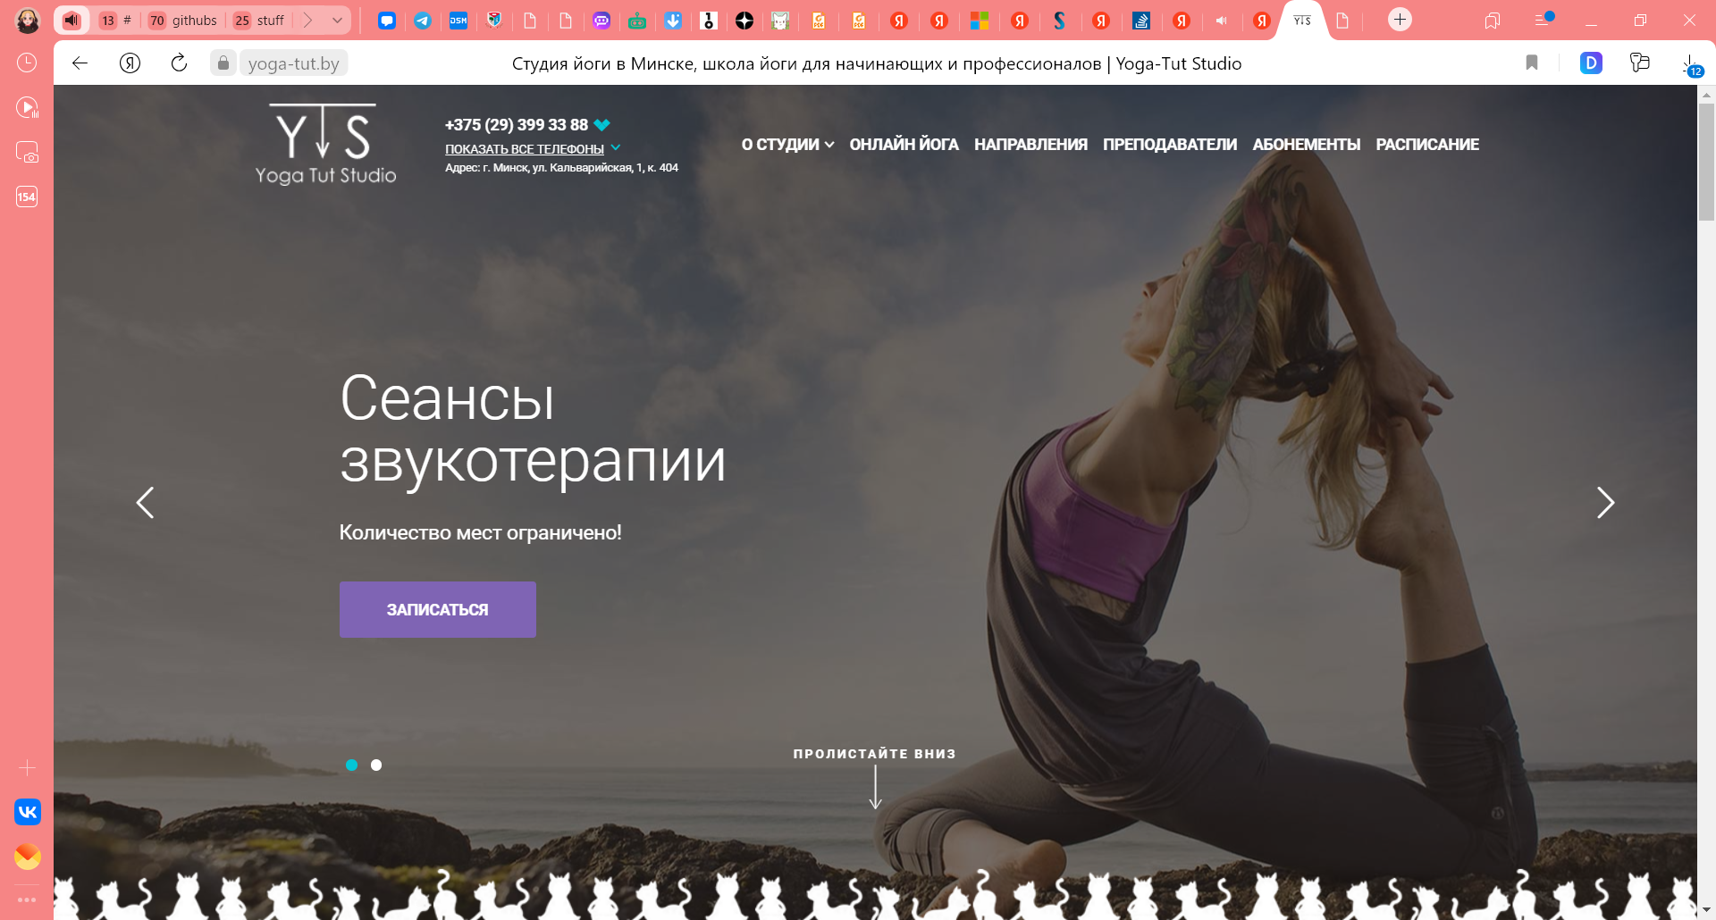

Функционал:

* Адаптивный дизайн;
* Контактная информация для связи;
* Просмотр расписания занятий для разных групп;
* Платные видеоуроки для занятий дома;
* Просмотр информации об инструкторе и направлениях;
* Возможность записаться на занятие онлайн;
* Покупка абонементов.

3) proyoga.by:

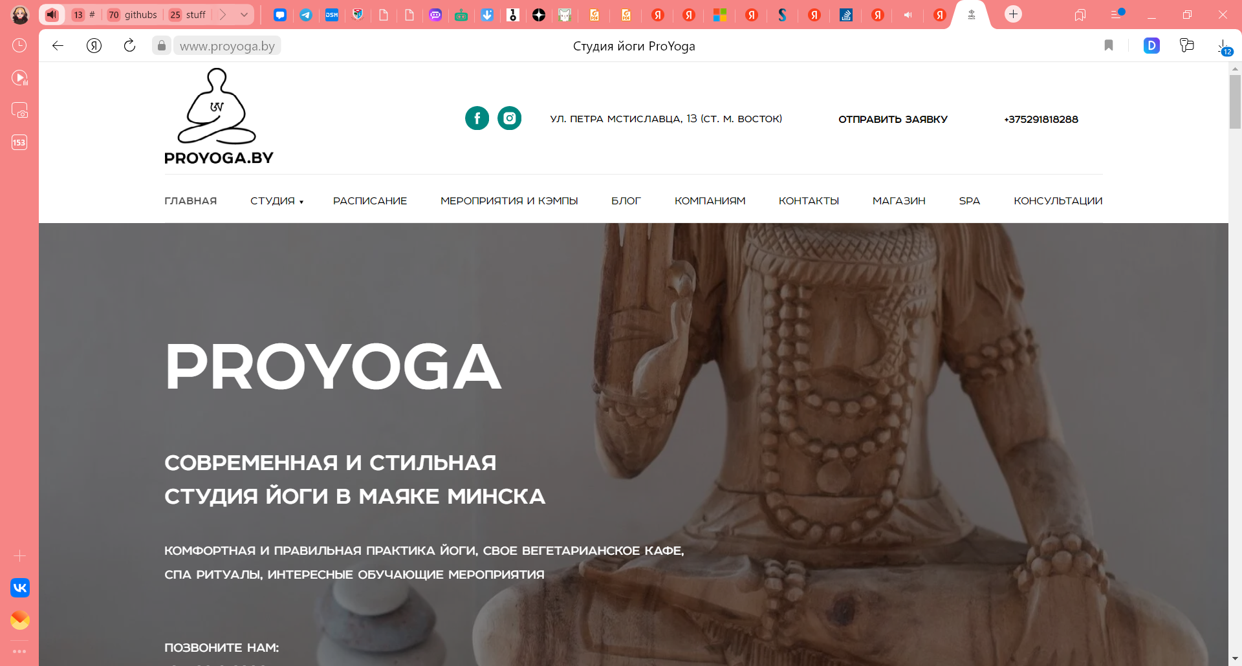

Функционал:

* Понятный и адаптивный дизайн;
* Контактная информация для связи;
* Онлайн-занятия;
* Выбор инструктора и просмотр информации о нем;
* Возможность записаться на занятия онлайн;
* Просмотр расписания занятий;
* Новостной блок;
* Магазин атрибутики, украшений и т.д.;
* Возможность записаться на индивидуальные консультации и спа.

Исходя из анализа аналогов, были выделены следующие требования к приложению:

* Наличие новостного блока;
* Возможность покупки подарочного сертификата;
* Предоставление скидок студентам и постоянным клиентам;
* Предоставление индивидуальных консультаций и спа-услуг;
* Проведение онлайн-занятий;
* Наличие магазина атрибутики/украшений/мерча и т.д.

**Use-Case диаграмма:**

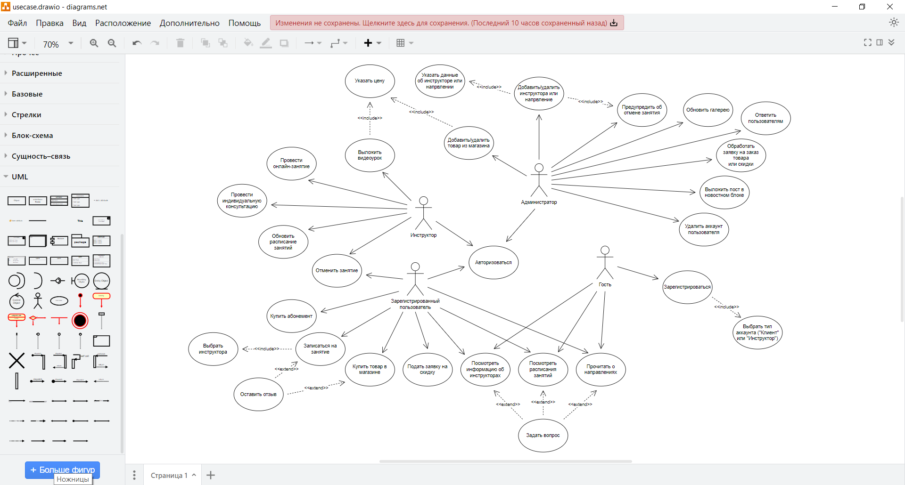

**Нефункциональные требования:**

1. Эстетика и юзабилити:

* Стильный и гармоничный дизайн, отражающий философию йоги;
* Легкость восприятия информации и интуитивная навигация;
* Читаемый шрифт и хороший контраст для удобства чтения.

1. Оптимизация производительности:

* Быстрая загрузка страниц сайта для удобства пользователей;
* Оптимизация изображений и других медиафайлов для снижения времени загрузки;
* Эффективное использование кэширования и сжатия данных для ускорения работы сайта.

1. Адаптивность и отзывчивость:

* Полностью отзывчивый дизайн, который хорошо выглядит и работает на различных устройствах;
* Автоматическая адаптация контента и макета под разрешение экрана устройства пользователя.

1. Безопасность и конфиденциальность:

* Защита личных данных пользователей, включая информацию о платежах и личных контактах;
* Использование безопасных протоколов передачи данных для защиты конфиденциальности информации;
* Реализация механизмов аутентификации и авторизации для ограничения доступа к конфиденциальной информации.

1. SEO-оптимизация:

* Оптимизация мета-тегов, заголовков, описаний страниц для улучшения видимости сайта в поисковых системах;
* Правильная структура URL-адресов и использование ключевых слов для увеличения органического трафика.

1. Интеграция социальных сетей:

* Возможность легкой и быстрой интеграции с популярными социальными сетями для обмена контентом и продвижения студии йоги.

1. Резервное копирование и восстановление данных:

* Регулярное создание резервных копий данных сайта и базы данных для предотвращения потери информации и возможности восстано-вления в случае сбоев.

1. Техническая поддержка и обслуживание:

* Предоставление технической поддержки для решения проблем пользователей и оперативного реагирования на запросы.

1. Аналитика и отчетность:

* Интеграция инструментов аналитики для сбора данных о посетителях, активности и эффективности сайта;
* Генерация отчетов и аналитической информации для оценки производительности сайта и принятия мер по его улучшению.

1. Для магазина атрибутики:

* Безопасность платежей;
* Точное отображение количества товаров на складе;
* Разнообразие способов доставки (курьер, почта, самовывоз);
* Отзывы и рейтинги товаров.

**Требования и ограничения на вводимые данные:**

* Проверка при регистрации на достоверность вводимых данных путем отправки на телефон, адрес почты кода;
* Проверка на робота при регистрации и авторизации;
* Проверка на наличие товара в магазине;
* Проверка на то, чтобы занятие было оплачено;
* Проверка на количество доступных мест на каждое направление;
* Приложение должно сохранять указанные пользователем сведения, чтобы удобно ими манипулировать.

**Позитивное тестирование:**

1. Проверка навигации и ссылок:

* Убедиться, что все ссылки на сайте работают должным образом и ведут к соответствующим страницам;
* Проверить, что меню и навигационные элементы позволяют легко перемещаться по сайту;
* Проверить, что ссылки на социальные сети или другие формы связи работают должным образом.

1. Тестирование ввода данных:

* Проверить, что формы регистрации, бронирования и обратной связи работают должным образом и данные корректно передаются;
* Убедиться, что сообщения об ошибках отображаются, когда пользо-ватель вводит некорректные данные;
* Убедиться, что при оплате занятия/абонемента/сертификата/товара не возникает проблем.

1. Проверка правильности отображения информации:

* Убедиться, что отзывы и рекомендации отображаются правильно и соответствуют реальным отзывам клиентов;
* Убедиться, что сайт правильно отображает списки направлений, инструкторов, доступных местах в группах, а также количество товаров в магазине;
* Проверить, что пользователи могут оставлять свои отзывы и рекомендации через форму на сайте.

1. Тестирование адаптивности и мобильной совместимости:

* Проверить, что сайт корректно отображается на различных устройст-вах, включая мобильные телефоны и планшеты;
* Убедиться, что функциональность сайта остается доступной и удоб-ной для использования на мобильных устройствах.

**Негативное тестирование:**

1. Тестирование ошибок и неправильных данных:

* Ввести неправильные данные в формы и убедиться, что сайт обраба-тывает ошибки и отображает соответствующие сообщения о них;
* Проверить, что сайт корректно обрабатывает ошибки сервера или неполадки и предоставляет информацию для пользователя;
* Проверить возможность купить удаленный администратором товар;
* Проверить возможность купить больше единиц товара, чем указано в наличии.

1. Тестирование производительности и загрузки:

* Проверить, как быстро сайт загружается на разных устройствах и с различных сетей;
* Попробовать открыть сайт в условиях низкой скорости интернета или с большим количеством одновременных пользователей.

1. Тестирование безопасности:

* Убедиться, что сайт защищен от уязвимостей;
* Проверить, что передаваемые данные шифруются и защищены от несанкционированного доступа.

1. Тестирование доступности и совместимости с разными браузерами:

* Убедиться, что сайт отображается в списке результатов поиска в браузере;
* Проверить, что сайт работает корректно на различных браузерах;
* Убедиться, что внешний вид и функциональность сайта остаются одинаковыми на всех поддерживаемых браузерах.